TÍTULO DO ARTIGO:
subtítulo

Nome e sobrenome do primeiro autor∗
Nome e sobrenome do segundo autor∗∗
RESUMO
Introduzem-se os conceitos de Informação e de Gestão da informação no âmbito da Ciência da Informação e o seu valor operativo quando aplicado a Sistemas de Informação com um elevado nível de complexidade. Desenvolve-se o conceito de Sistema de Informação e o pensamento sistémico a partir dos estudos da Teoria Geral dos Sistemas de Ludwig von Bertalanffy e da relação estabelecida por Piero Mella entre estrutura ou unidade e sistema de informação. Abordam-se, genericamente, as possíveis classificações e tipologias de sistemas. Analisa-se o conceito de Sistema Tecnológico de Informação e as suas relações com a Gestão da Informação das Organizações. Conclui-se com a análise das implicações e dos desafios da Gestão do Conhecimento na criação da Inteligência Competitiva e da Gestão da Inovação nas organizações. Exemplo de resumo retirado de Marques (2017).

Palavras-chave: palavra 1; palavra 2; palavra 3; palavra 4.

ABSTRACT
Resumo em outro idioma. Elemento opcional.

Keywords: keyword 1; keyword 2; keyword 3; keyword 4.

INTRODUÇÃO
“A introdução é a parte inicial do artigo na qual devem constar a delimitação do assunto tratado, os objetivos da pesquisa e outros elementos necessários para situar o tema do artigo.” (ASSOCIAÇÃO BRASILEIRA DE NORMAS TÉCNICAS, 2018, p. 5).

Exemplo de citação direta - as citações diretas, no texto, com mais de três linhas devem ser destacadas com recuo de 4 cm da margem esquerda, com letra menor que a do texto utilizado e sem as aspas. (ASSOCIAÇÃO BRASILEIRA DE NORMAS TÉCNICAS, 2002, p. 2).

TÍTULO DO CAPÍTULO
“Desenvolvimento é a parte principal do artigo, que contém a exposição ordenada e pormenorizada do assunto tratado. Divide-se em seções e subseções, conforme ABNT NBR 6024.” (ASSOCIAÇÃO BRASILEIRA DE NORMAS TÉCNICAS, 2018, p. 5).

Exemplo de ilustrações e tabelas
As figuras devem ser apresentadas conforme exemplo da

Figura 1 ‒ Biblioteca UFFS Campus Chapecó
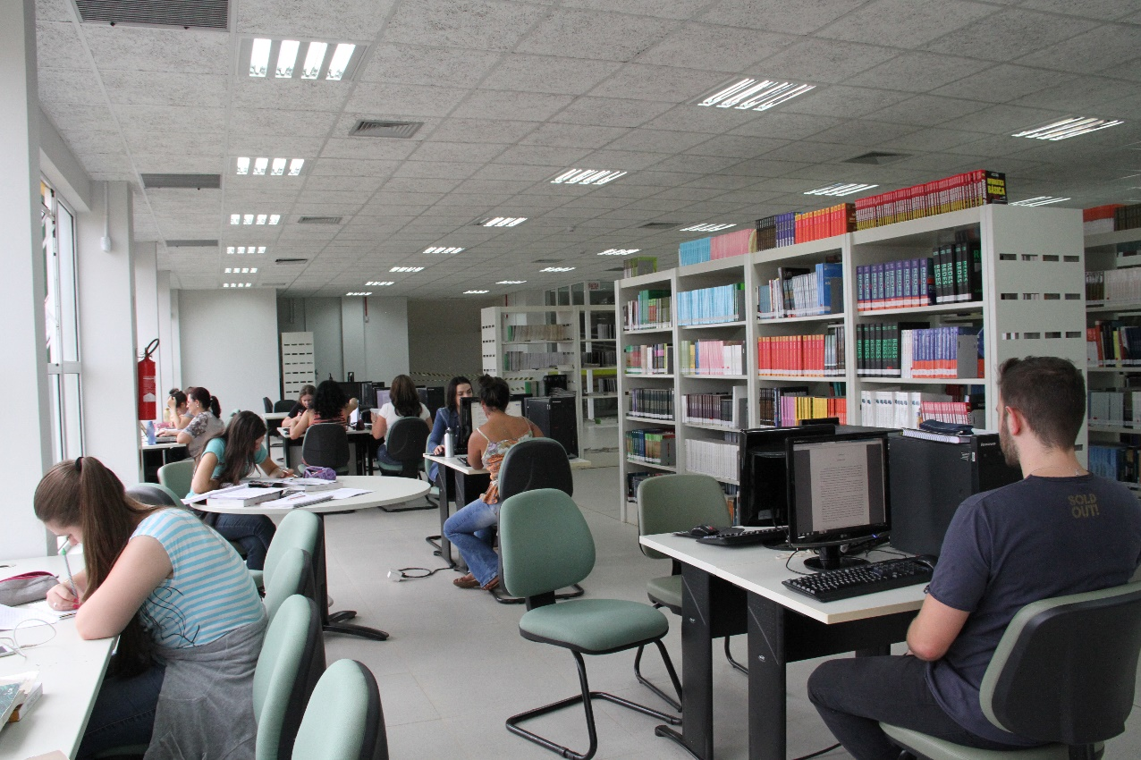
Fonte: Simioni (2017)

A formatação das tabelas deve seguir a Norma de Formatação Tabular do IBGE, que está disponível no link:
https://biblioteca.ibge.gov.br/visualizacao/livros/liv23907.pdf A Tabela 1 é um exemplo de como deve ser apresentada uma tabela em um trabalho acadêmico:

Tabela 1 ‒ Variação IGPM
Mês/Ano | %
07/2020 | 0,49
08/2020 | 0,53
09/2020 | 0,82
10/2020 | 0,65
Fonte: CALCULAR...(2020)

A principal diferença entre um quadro e uma tabela é o seu conteúdo: uma tabela contém números e um quadro contém texto. O Quadro 1 mostra como um quadro deve ser apresentado em um trabalho acadêmico. As normas da ABNT não informam sobre a formatação dentro do quadro, ficando ela a critério estético do autor. Ela versa apenas sobre o título e a fonte, que devem seguir o exemplo mostrado.

Quadro 1 ‒ Ciclo PDCA
ETAPAS | AÇÕES
P (PLAN) | Planejar o trabalho a ser realizado por meio de um plano de ação após a identificação, reconhecimento das características e descoberta das causas principais do problema (projeto da garantia da qualidade).
D (DO) | Realizar o trabalho planejado de acordo com o plano de ação (execução da garantia da qualidade, cumprimento dos padrões).
C (CHECK) | Medir ou avaliar o que foi feito, identificando a diferença entre o realizado e o que foi planejado no plano de ação (verificação do cumprimento dos padrões da qualidade).
A (ACT) | Atuar corretivamente sobre a diferença identificada (caso houver); caso contrário, haverá a padronização e a conclusão do plano (ações corretivas sobre os processos de planejamento, execução e auditoria; eliminação definitiva das causas, revisão das atividades e planejamento.
Fonte: Adaptado de Chiavenato (2004)

Gráfico 1 ‒ Taxa média geométrica de crescimento anual, Brasil – 1872/2010
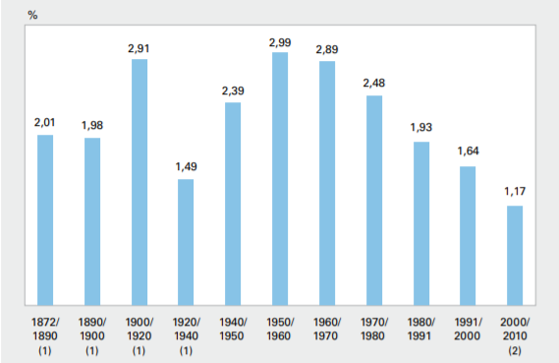
Fonte: IBGE (2011)

consideraçÕES FINAIS
“Considerações finais é a parte final do artigo, na qual se apresentam as considerações correspondentes aos objetivos e/ou hipóteses.” (ASSOCIAÇÃO BRASILEIRA DE NORMAS TÉCNICAS, 2018, p. 5).
REFERÊNCIAS
ASSOCIAÇÃO BRASILEIRA DE NORMAS TÉCNICAS. ABNT NBR 6022: informação e documentação: artigo em publicação periódica técnica e/ou científica: apresentação. Rio de Janeiro: ABNT, 2018.
ASSOCIAÇÃO BRASILEIRA DE NORMAS TÉCNICAS. ABNT NBR 6023: informação e documentação: referências: elaboração. Rio de Janeiro: ABNT, 2018.
CALCULAR correção monetária IPC do IGP (FGV). [S.l.], 2020. Disponível em: https://www.ecalculos.com.br/utilitarios/ipc-do-igp-fgv.php. Acesso em: 13 nov. 2020.
CHIAVENATO, Idalberto. Introdução à teoria geral da administração. 3. ed. rev. e atual. Rio de Janeiro: Elsevier: Campus, 2004.
IBGE. Sinopse do censo demográfico 2010. Rio de Janeiro, 2011. Disponível em: https://biblioteca.ibge.gov.br/visualizacao/livros/liv49230.pdf. Acesso em: 16 nov. 2020.
MARQUES, Maria Beatriz. Gestão da informação em sistemas de informação complexos. Pesquisa Brasileira em Ciência da Informação e Biblioteconomia, João Pessoa, v. 12, n. 2, p. 60-76, 2017. Disponível em: https://periodicos.ufpb.br/ojs/index.php/pbcib/article/view/35505. Acesso em: 16 jun. 2021.
SIMIONI, Lilian. Biblioteca reabre para atendimentos depois do inventário anual. 2017. Disponível em: https://www.uffs.edu.br/campi/chapeco/noticias/imagens/biblioteca-reabre-para-atendimentos-depois-do-inventario-anual-foto-lilian-simioni-arquivo-uffs/@@images/image. Acesso em: 13 nov. 2020.
***********************************************************************************************

Margens
- esquerda e superior: 3 cm;
- direita e inferior 2 cm
(esta marcação cria o espaço de digitação na página, chamada de "mancha")

Espaçamento entre linhas
- 1,5 entre linhas.
Exceções: espaçamento simples nas notas de rodapé, nas citações longas e referências.

Fonte
- ao escolher uma fonte, use a mesma em todo o trabalho;
- Times New Roman, Calibri, Verdana ou Arial;
- tamanho 12.
Exceções: usar tamanho 10 nas seguintes situações:
- citações longas;
- notas de rodapé;
- paginação;
- legendas e fontes das figuras e tabelas.

Distância entre seções
Os títulos principais e secundários devem ficar separados do texto por uma linha em branco (um espaço 1,5).

Paginação
Insira a paginação no canto superior direito, em algarismos arábicos, em fonte 10. A primeira página é contada mas não numerada.

Papel
- A4 branco ou reciclado.

Alinhamento
- título do artigo: centralizado;
- nome(s) do(s) autor(es): alinhados à direita;
- título das seções: alinhados à esquerda;
- texto: justificado, abrindo os parágrafos com recuso de 1 TAB;
- bibliografia: alinhado à esquerda.

 Pequeno currículo dos autores, contendo a vinculação institucional e endereço de e-mail. Para artigos entregues em disciplinas de cursos, este espaço pode ser utilizado para informações institucionais como o nome da Universidade, do curso, da disciplina e do professor responsável.
∗ Profissão – Instituição a que está vinculado. Titulação. E-mail: xxx@xxx.com.br.

